ФКПОУ «НТТИ» Минтруда России

ОТЧЕТ

о выполнении практической работы 7
по МДК 08.01 профессионального модуля
ПМ.08 Разработка дизайна веб-приложений

Выполнил |  | студент(ка) гр. _______  _____________________  ^{(Фамилия, инициалы)}
Принял |  | преподаватель  _____________________  ^{(Фамилия, инициалы)}
Оценка  Дата сдачи отчета |  | __________ __________  ^{(подпись)}  «___» _________ 20_ г.

20__ – 20__ учебный год

Практическая работа 7

Тема: Создание адаптивного адаптивных страниц с помощью правил меди-запросов
Цель: Научиться создавать адаптивные страницы, используя спецификацию медиа-запросов
Требования к знаниям и умениям студентов
уметь:
- разрабатывать приложения баз данных;
знать:
- основы разработки приложений баз данных;

Продолжительность работы: 4 ч
Требования к знаниям и умениям студентов:
знать:
- нормы и правила выбора стилистических решений;
- государственные стандарты и требования к разработке дизайна веб-приложений
уметь:
- использовать клиентский язык сценариев на html-страницах
- разрабатывать интерфейс пользователя для веб-приложений с использованием современных стандартов.

Литература и средства обучения:
- Немцова, Т.И., Назарова, Ю.В. Практикум по информатике: учеб. пособие / Под редакцией Л.Г. Гагариной. Ч. I и II. – М. : Форум, 2017. – 288 с.: ил..

Используемое оборудование и программное обеспечение
Персональный компьютер
Текстовый редактор MSWord
Редактор Visual Studio Code, NotePad++
Задания для выполнения:

- Используя методические указания к практической работе, спецификацию медиа-запросов, сверстать адаптивные страницы.
- Задание 1. Из практической работы 6 взять за основу первый макет, рисунок 1.
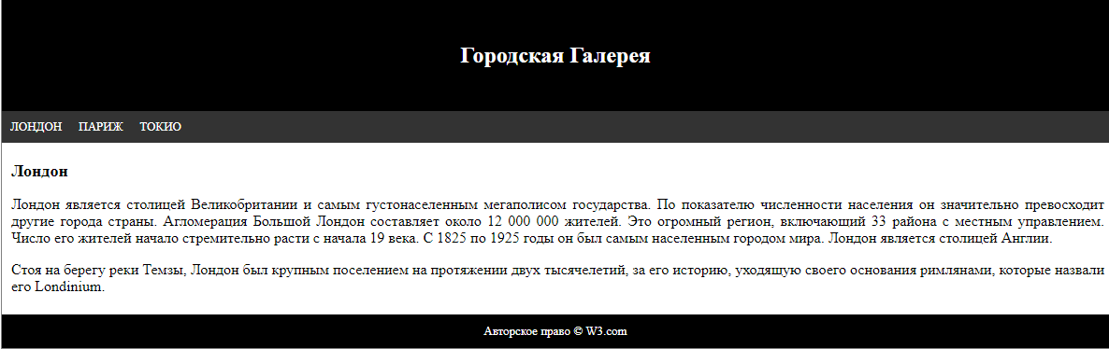
Рисунок 1 – Макет страницы сайта.
При разрешении экрана 1200px и более результат верстки должен быть, как показано на рисунке 1 или изображение Макет_1200px.png.
При разрешении экрана более 576px и менее 768px результат верстки должен быть, как показано на рисунке 2 или изображение Макет_768px.png в папке Задание 1 .
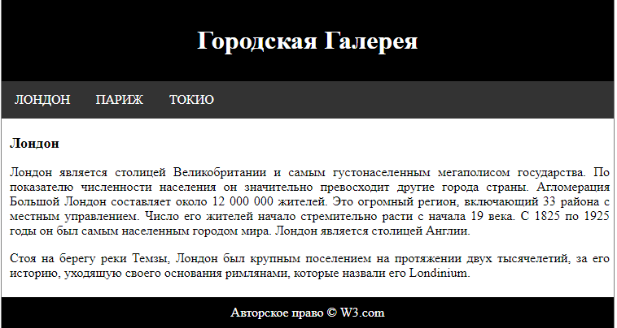
Рисунок 2 – Макет 768px

При разрешении экрана от 360px до 576px результат верстки как показано на рисунке 3 или изображения Макет_576px.png и Макет_360px.png в папке Задание 1.
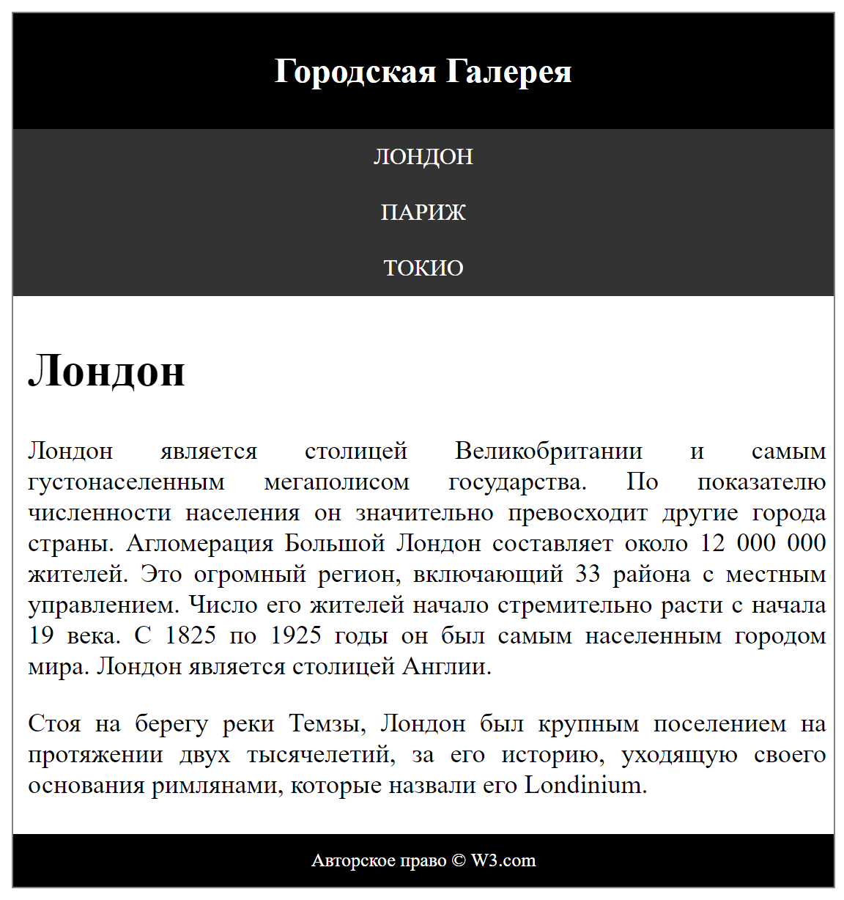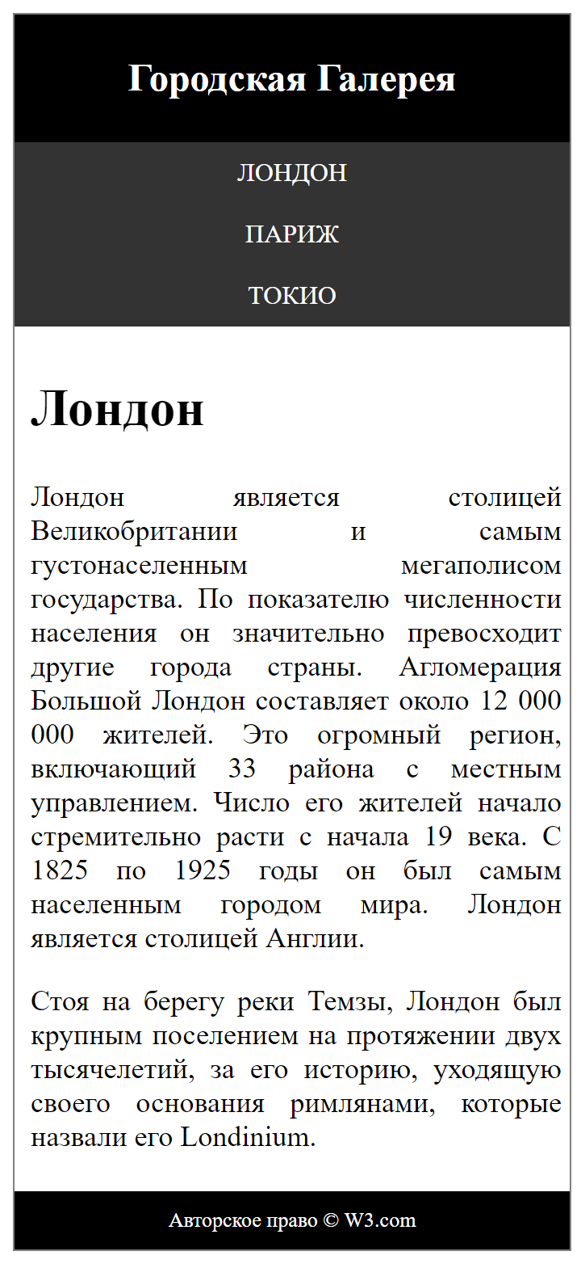
Рисунок 3- Макет от 360px и 576px

- Задание 2. Взять за основу html – страницу, макет которой показан на рисунке 4.
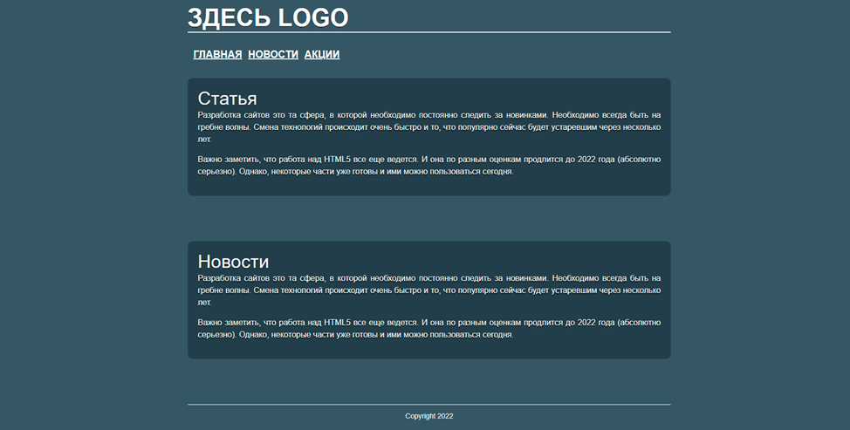
Рисунок 4 – Макет
При разрешении экрана 1200px и более результат верстки должен быть, как показано на рисунке 5 или изображение Макет_1200px.png в папке Задание 2.
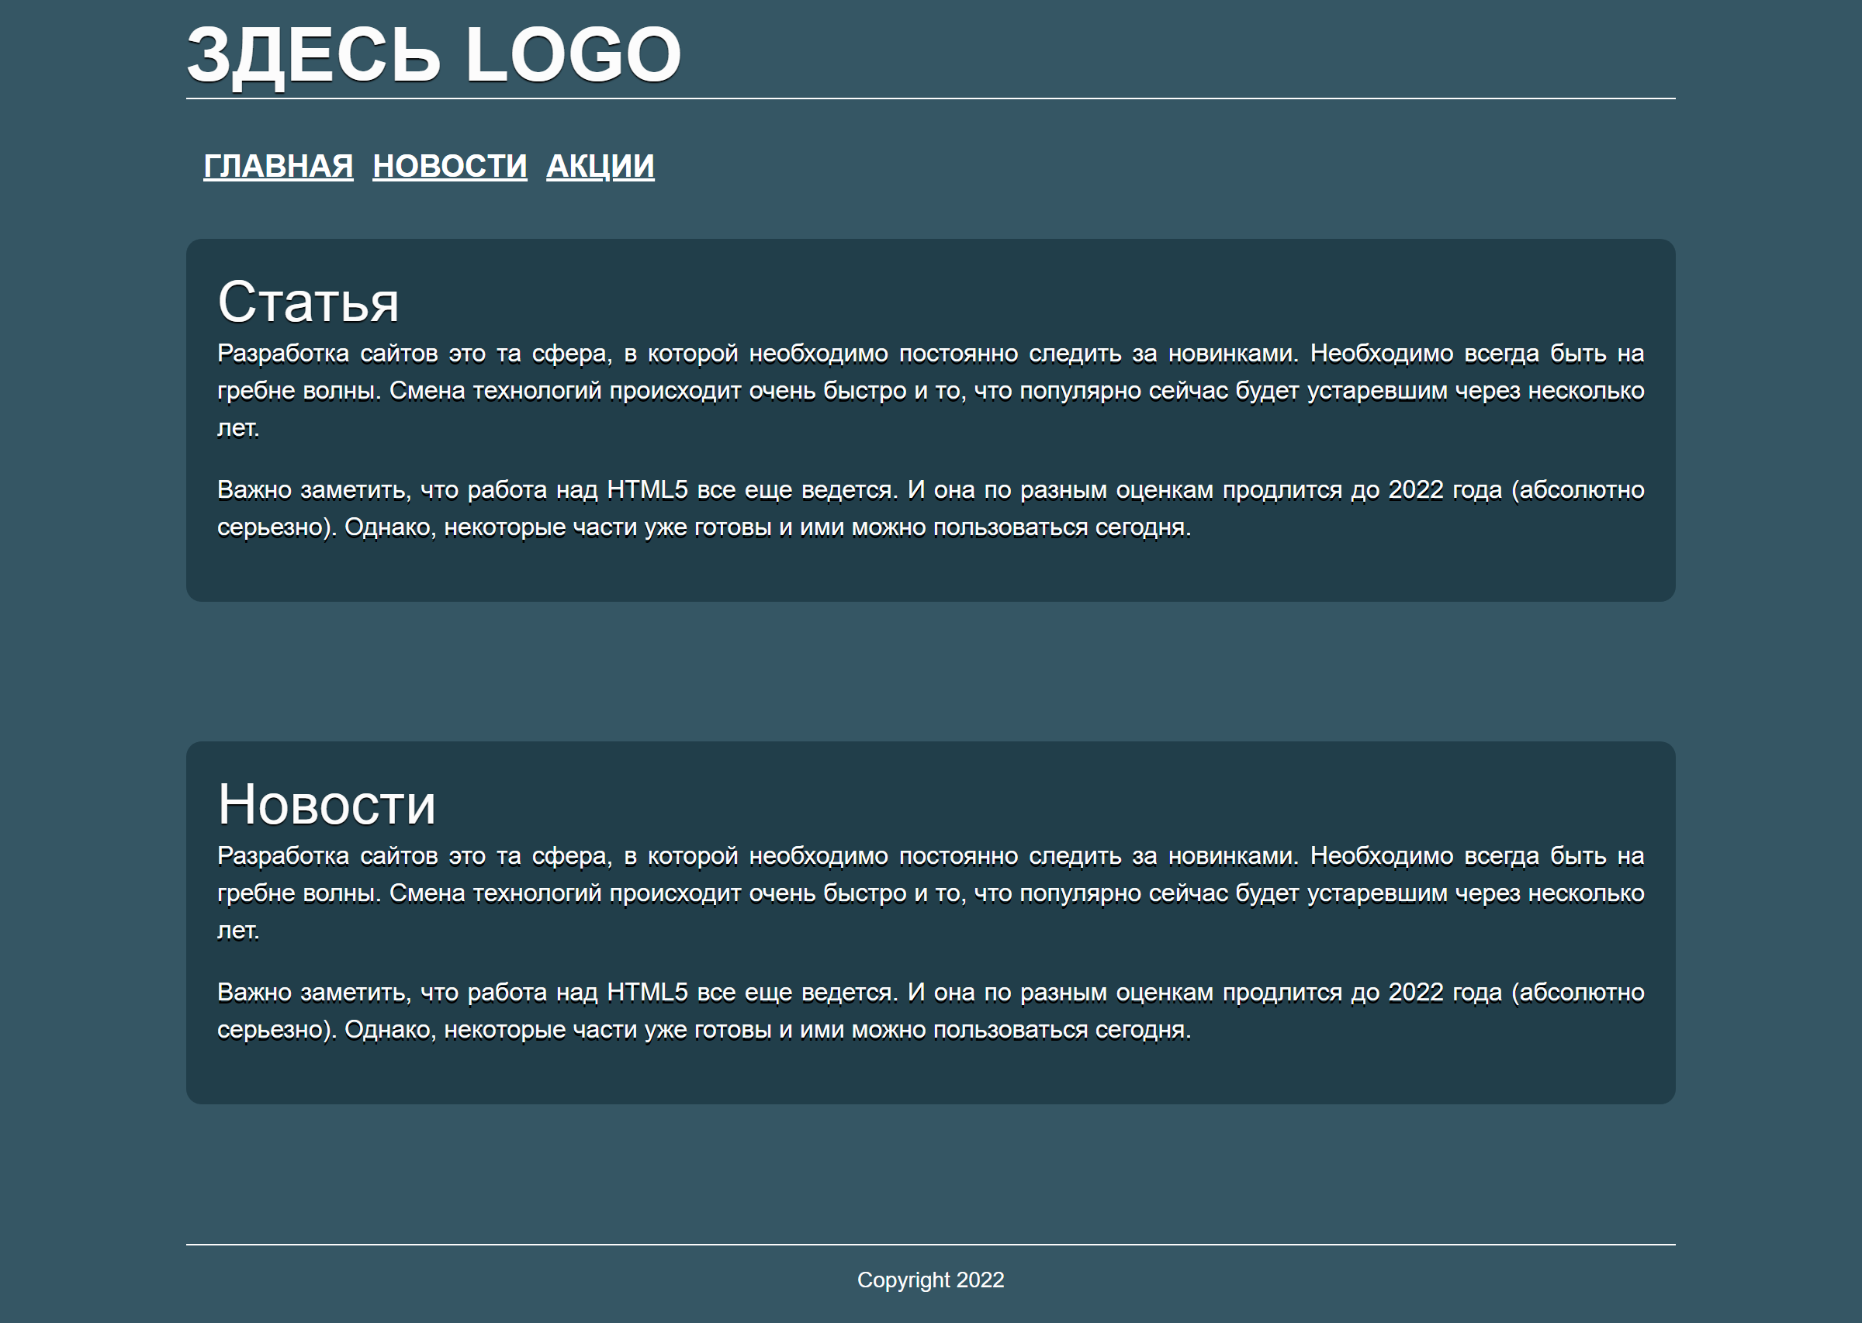
Рисунок 5 - Макет 1200px
При разрешении экрана более 576px и менее 768px результат верстки должен быть, как показано на рисунке 6 или изображение Макет_768px.png в папке Задание 2.
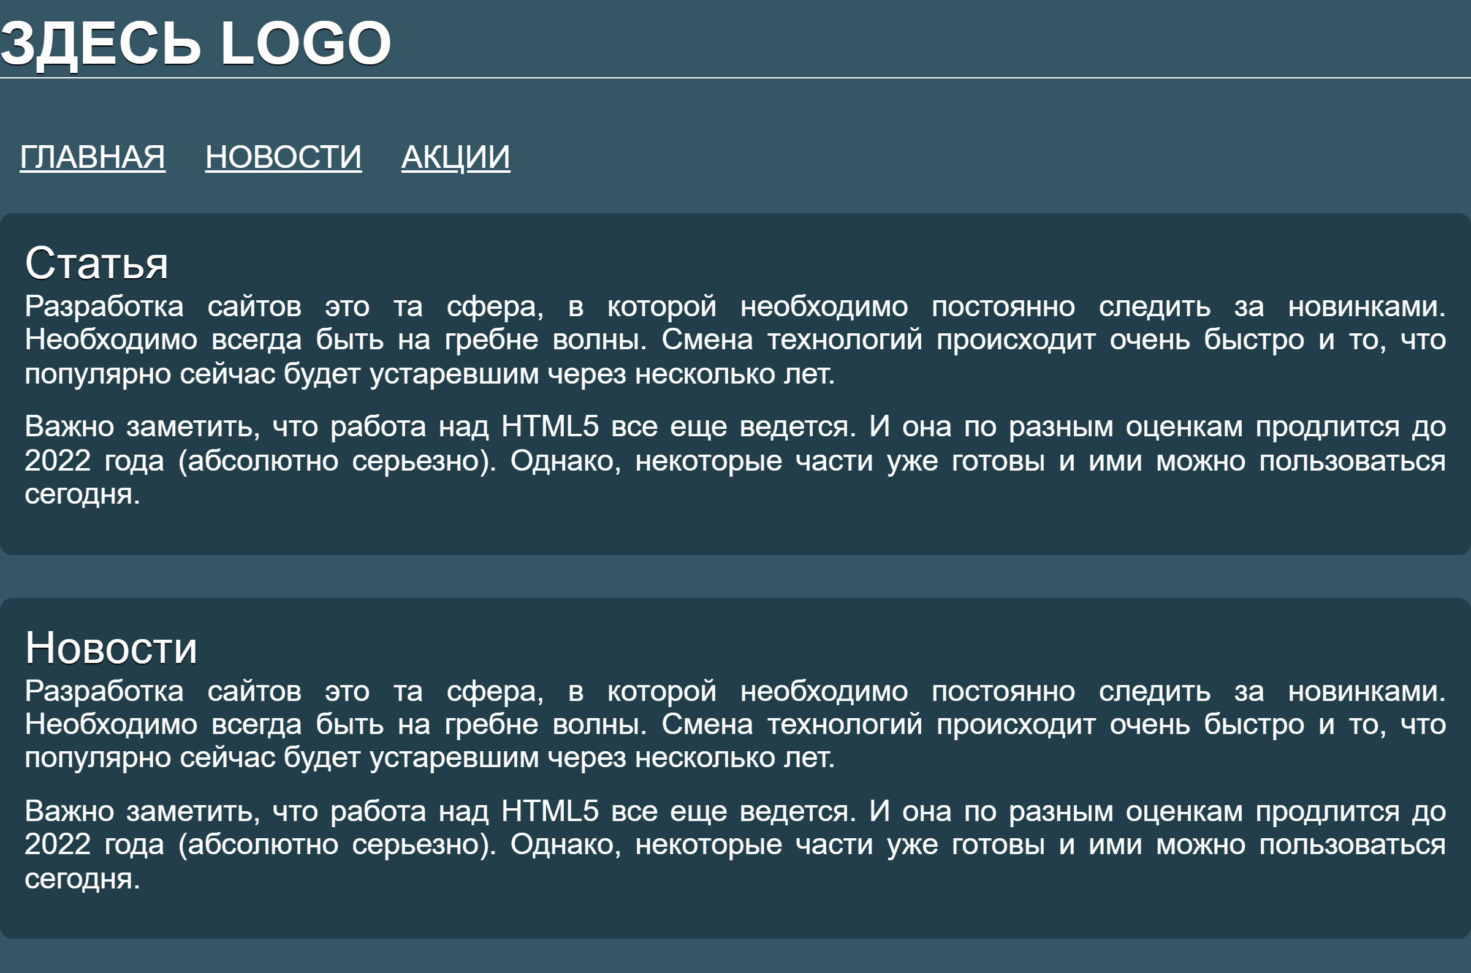
Рисунок 6 – Макет 768px
При разрешении экрана от 360px до 576px результат верстки как показано на рисунке 7 или изображения Макет_360px.png png и Макет_576px.png в папке Задание 2.
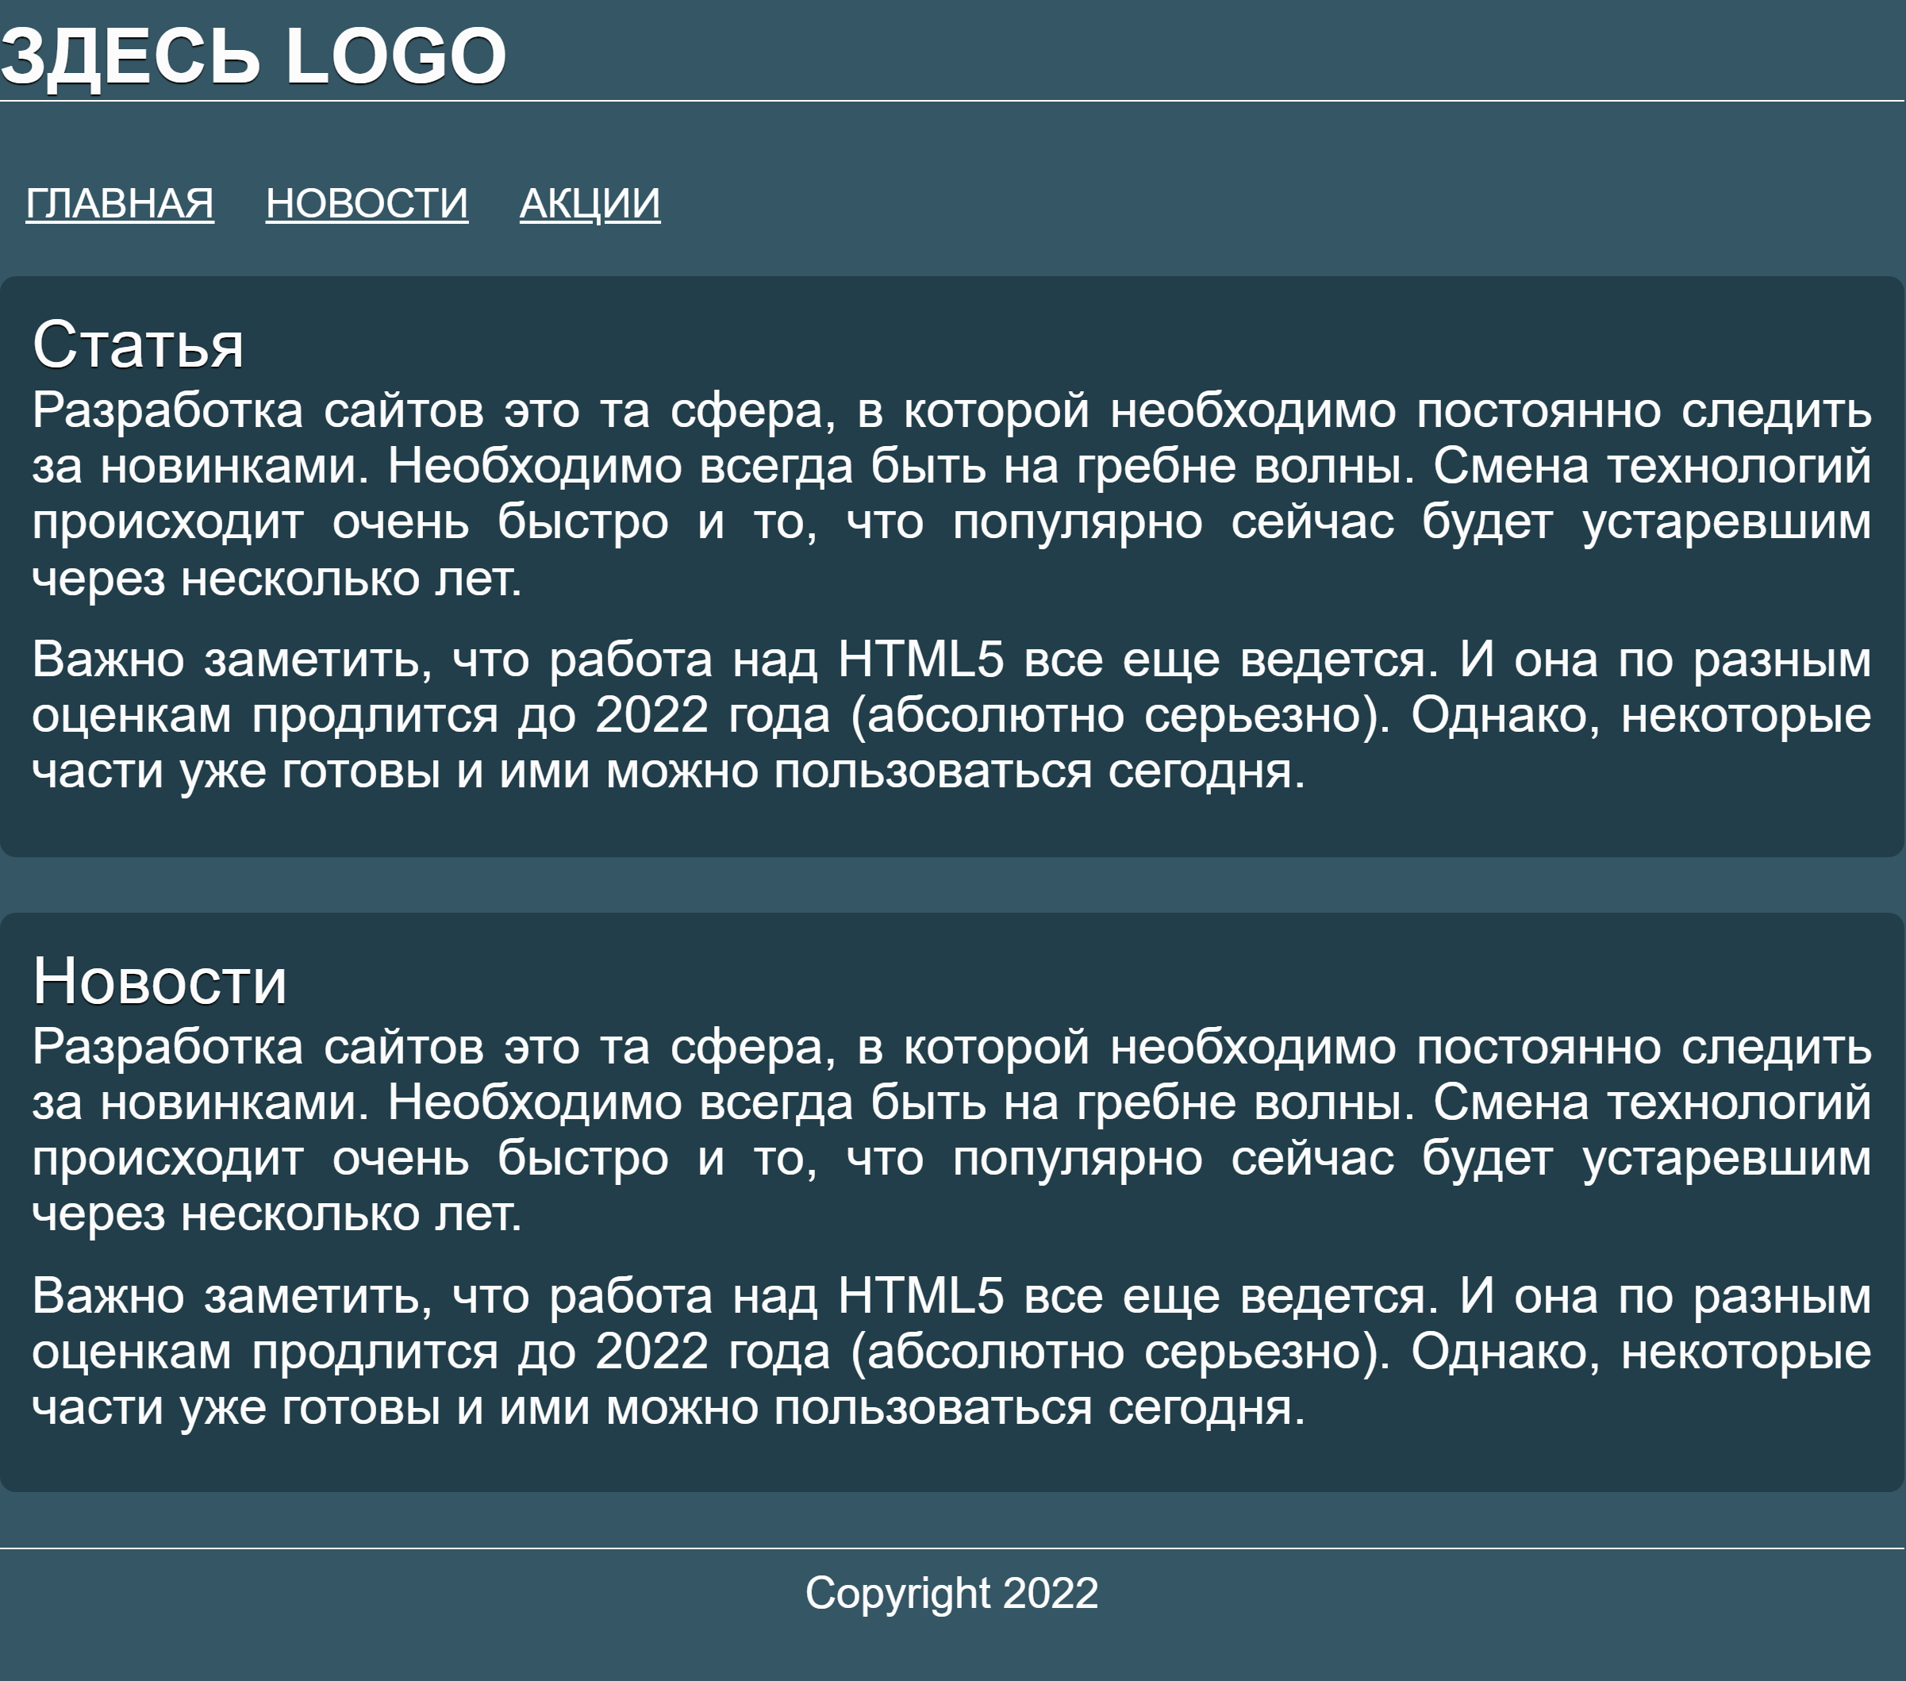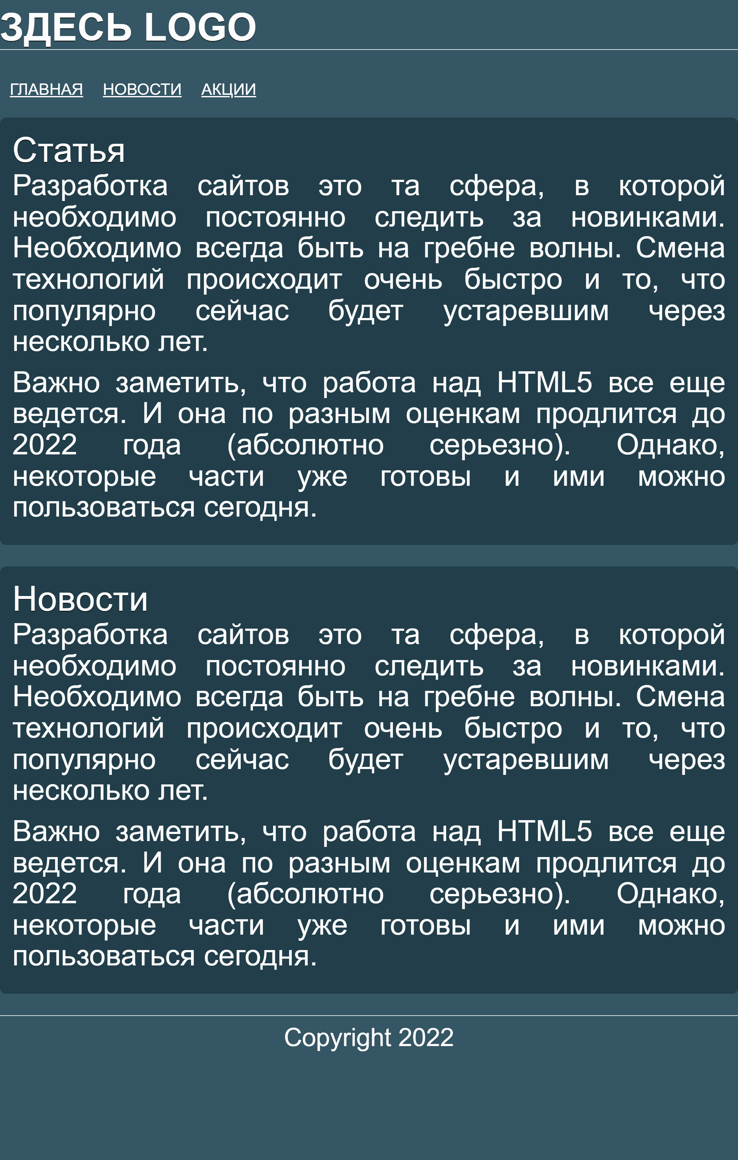
Рисунок 7– Макет 576px и 360px

Методические указания по выполнению работы

Для создания адаптивного меню можно использовать следующий медиа – запрос:

<nav>
<a href=" ">Ссылка</a>
<a href=" ">Ссылка</a>
<a href=" ">Ссылка</a>
</nav>

/* Стиль верхней панели навигации */
nav {
overflow: hidden;
background-color: #333;
}

/* Стиль верхних навигационных ссылок */
nav a {
float: left;
display: block;
color: #f2f2f2;
text-align: center;
padding: 14px 16px;
text-decoration: none;
}

/* Изменение цвета при наведении */
nav a:hover {
background-color: #ddd;
color: black;
}

/* На экранах шириной 576 пикселей или меньше, ссылки меню укладываются друг на друга, а не рядом друг с другом */
@media screen and (max-width: 576px) {
nav a {
float: none;
width: 100%;
}
}

Для адаптивности изображений можно использовать медиа-запросы:

/* Для небольших устройств (смартфоны) */
img {
max-width: 100%;
display: inline-block;
}
/* Для средних устройств (планшеты) */
@media (min-width: 768px) {
img {
max-width: 50%;
}
}
/* Для больших устройств (ноутбуки, компьютеры) */
@media (min-width: 1200px) {
img {
max-width: 100%;
}
}

Для корректного отображения на мобильном устройстве , используют мета-тег:

<meta name="viewport" content="width=device-width, initial-scale=1.0">

- viewport - мета-тег, для масштабирования дизайна, чтобы установить ширину и высоту окна на мобильных устройствах.
- width=device-width – означает что ширина страницы сайта устанавливается в соответствие ширине экрана устройства.
- initial-scale=1.0 – данный атрибут скажет браузеру установить соответствие масштаба 1:1 для пикселей, что означает не масштабировать.

Медиа-запросы могут быть добавлены следующими способами:

С помощью HTML:
<link rel="stylesheet" media="screen and (color)" href="example.css">

С помощью правила @import внутри элемента <style> или внешней таблицы стилей:
@import url (color.css) screen and (color);

Непосредственно в коде страницы:
<style>
@media (max-width: 600px) { #sidebar {display: none;} }
</style>

Внутри таблицы стилей style.css:
@media (max-width: 600px) { #sidebar {display: none;} }

Пример медиа-запроса с одним условием:
@media screen {
/* стили будут применяться, когда условие истинно */
}
Пример медиа-запроса с комбинированием нескольких условий:
@media (min-width: 992px) and (max-width: 1199.98px) { ... }

В @media можно указывать определённые типы устройств:
all – для всех;
print – для принтеров и в режиме предварительного просмотра страницы перед печатью;
screen – для устройств с экранами;
speech – для программ чтения с экрана.

Медиа-характеристика width позволяет задать условие на равенство ширины области просмотра определённому значению.

Для задания условий в отношении высоты viewport можно использовать height, min-height и max-height.

Семантическая вёрстка веб-документа противопоставляется обычной, при котором написание HTML-кода определяется только внешним видом веб-страницы.
При семантической вёрстке, ряд элементов страницы имеют свои собственные теги, которые прямо отображают их назначение.

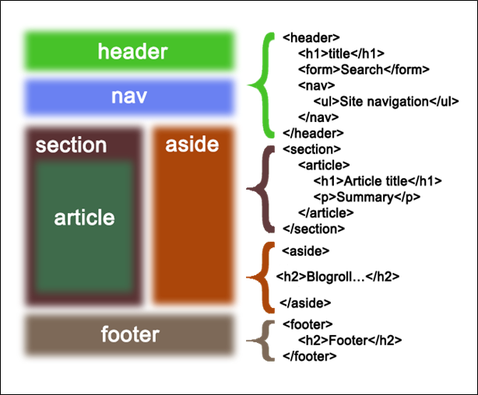

Элемент header является как бы вводным элементом, предваряющим основное содержимое. Здесь могут быть заголовки, элементы навигации или какие-либо другие вспомогательные элементы, например, логотип, форма поиска и т.п.
Элемент nav предназначен для элементов навигации по сайту. Как правило, это ненумерованный список с набором ссылок.
На одной веб-странице можно использовать несколько элементов nav.
Тег <section> определяет разделы документа, такие как главы, заголовки, нижние колонтитулы или любые другие разделы документа.
Элемент section объединяет связанные между собой куски информации HTML-документа, выполняя их группировку
Элемент article представляет целостный блок информации на странице, который может рассматриваться отдельно и использоваться независимо от других блоков.
Элемент aside дополнительный блок контента, который связан с основным контентом Web-страницы и который может рассматриваться независимо от него. Данный элемент можно использовать, например, для рекламных блоков, блоков навигационных элементов и т.д.
Элемент footer обычно содержит информацию о том, кто автор контента на веб-странице, копирайт, дата публикации, блок ссылок на похожие ресурсы и т.д. Как правило, подобная информация располагается в конце веб-страницы или основного содержимого.
При верстке страниц, сначала в файле стилей style.css все отступы обнуляют:
* {margin:0px; padding:0px}
Используемые элементы объявляют блочными или контейнерами:
header, footer, section, nav, main
{display:block }

Контрольные вопросы
- Для чего используют медиа-запросы?
- Какими способами медиа-запросы могут быть добавлены на страницу?
- С какого слова начинается медиа-запрос?
- Какие типы устройств указывают в медиа-запросе?
- Какая медиа-характеристика позволяет задать условие на равенство ширины области просмотра определённому значению?
- В отношении высоты какие можно использовать характеристики?

